№26 от 01 апреля 2021 года
Профсоюзная жизнь
«Веснушек»

Информационный бюллетень профсоюза
Муниципального автономного дошкольного образовательного
учреждения детского сада №134 города Тюмени
Современные ценности дошкольного детства
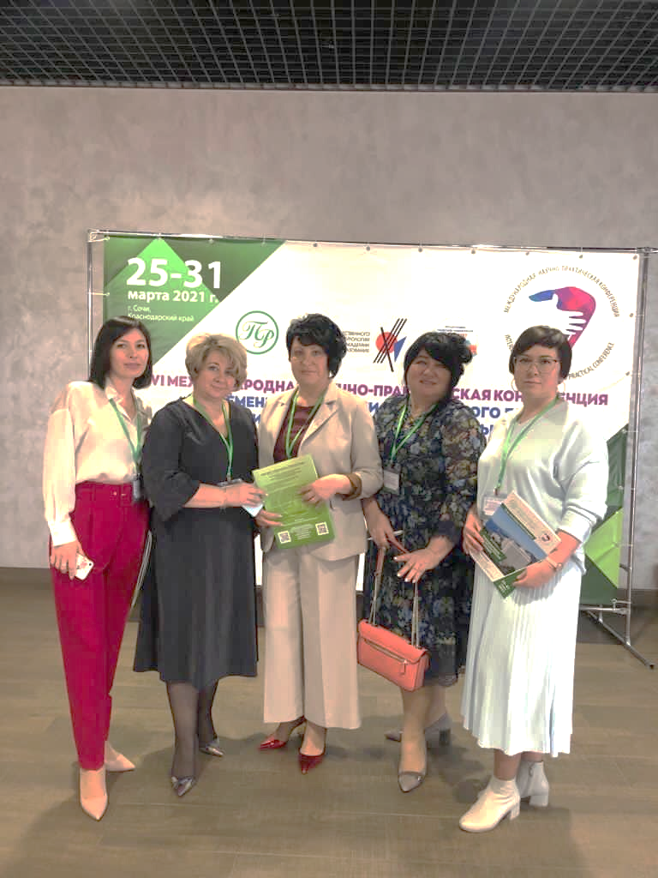
VI Международная научно-практическая конференция «Современные ценности дошкольного детства: мировой и отечественный опыт» проводилась в городе Сочи с 25 по 31 марта 2021 года с целью создания дискуссионной площадки по обмену мнениями о перспективах развития системы дошкольного образования в России и за рубежом.
В конференции приняли участие ведущие учёные и специалисты в области дошкольного образования Российской Федерации и зарубежных стран, руководители муниципальных и региональных органов управления образования, руководители ДОО. Тюменскую область представила группа педагогов-новаторов, в составе которой была и заведующий детским садом №134 города Тюмени Пуртова Елена Михайловна!
Она представила опыт работы в Тематической секции №3 «Современное детство в условиях глобальной цифровизации» и тематической секции №5 «Новые технологии для нового поколения» на тему «Эффективные формы взаимодействия дошкольной организации с семьями воспитанников в период карантинных мероприятий и режима самоизоляции».

18 марта - День воссоединения Крыма с Россией!
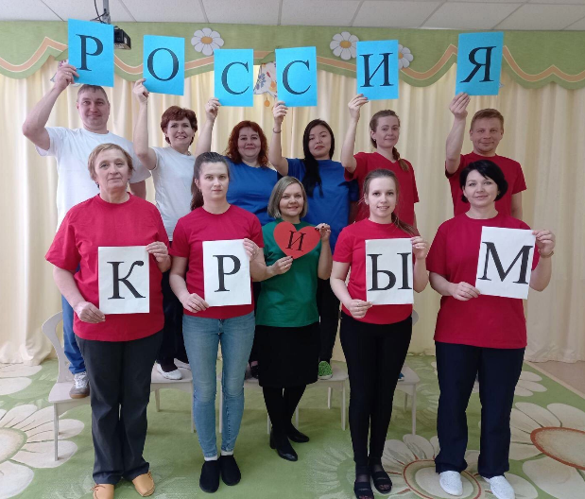
Сотрудники детского сада № 134 приняли активное участие в акции #Крымскаявесна #РоссияСевастопольКрым и организовали мероприятия, направленные на молодежную аудиторию, организовали флэшмоб «Крым и Россия».
Россия и Крым – вместе навсегда!!!

ПРОФСОЮЗНАЯ ЖИЗНЬ «ВЕСНУШЕК»
Весенний Гранд-Маскарад
Долгожданный бал молодых педагогов прошел в 27 марта во дворце культуры «Нефтяник». Десятки пар вышли на паркет мраморного зала. Бал-маскарад собрал как опытных педагогов-танцоров, так и новичков. Приняли участие и педагоги нашего детского сада Втюрина Л.Ю., Матвеева Е.А., Пульников И.Л., Сазанова Н.А., Филимендиков В.С., Фомин С.А.
Поздравила всех присутствующих со знаковым событием председатель Тюменской городской организации профсоюза образования Любовь Гнусарева:
- Сегодня молодые педагоги Тюмени продолжают славную традицию, которая помогает им в самореализации и поиске единомышленников. Бал молодых педагогов — это не только очень красивый праздник, это еще и огромная работа над собой. Надеемся, что в этом году со снятием всех ограничений мы продолжим профсоюзный проект «Энергия танца», где все желающие смогут осваивать танцевальное искусство. Я желаю участникам педагогического романтизма, успехов в сотрудничестве с учениками и их родителями. Работайте с «огоньком», творчески, это поможет вам получить желаемые результаты от нелегкого, но такого нужного, благородного труда!

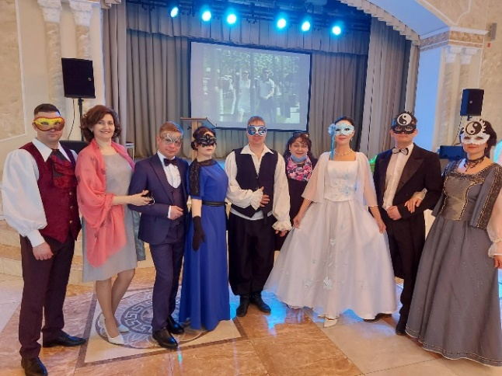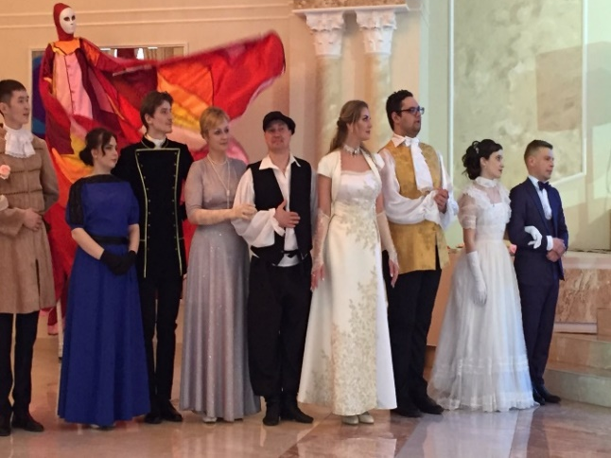

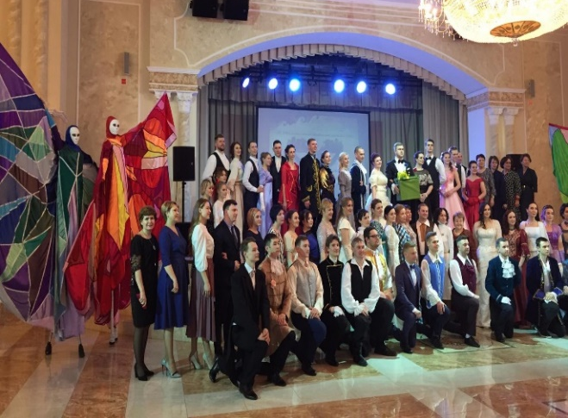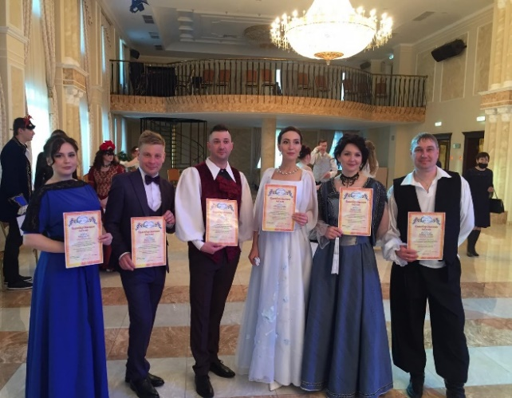

ПРОФСОЮЗНАЯ ЖИЗНЬ «ВЕСНУШЕК»

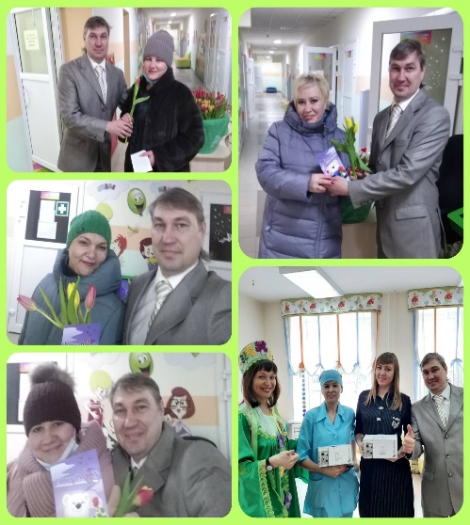
О чем думают мужчины в преддверии праздника 8 марта?
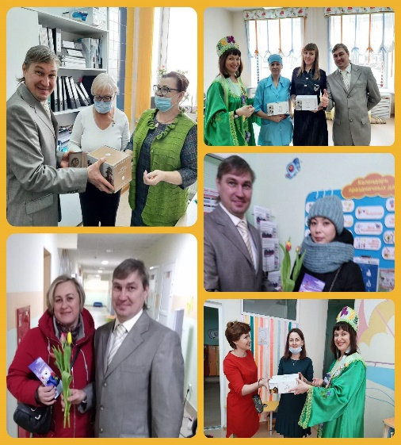
Конечно, о том, как необычно поздравить женщин в Международный женский день, как удивить их?
Креативным, ярким и зажигательным концертом поздравили своих женщин сотрудниц мужчины детского сада № 134 и теплыми, искренними пожеланиями
Всенародный Фестиваль-конкурс «СОЗВУЧИЕ СЕРДЕЦ»
«В силу сложившихся внешних угроз сейчас как никогда
важно консолидировать общество вокруг национальных
целей развития и значимых для каждого гражданина России
базовых, фундаментальных ценностей» (В.В. Путин)
В Фестивале могут принять участие педагоги, учащиеся и коллективы художественной самодеятельности, образовательных учреждений всех видов, независимо от возраста участников и уровня их профессиональной подготовки.
КОНКУРСНЫЕ НОМИНАЦИИ
1. ЭСТРАДНОЕ ТВОРЧЕСТВО 2. НАРОДНОЕ ТВОРЧЕСТВО
3. АВТОРСКАЯ ПЕСНЯ 4. ХОРЕОГРАФИЯ
5. ФЛЕШМОБЫ 6. ВИДЕО (авторские видео-ролики)
7. ХУДОЖЕСТВЕННОЕ СЛОВО И ТЕАТРАЛЬНОЕ ИСКУССТВО
8. ИЗОБРАЗИТЕЛЬНОЕ ИСКУССТВО
Возрастные категории:
- Младшая группа: 5-10 лет (включительно) - Юношеская группа: 11-16 лет
- Молодежная группа: 17-25 лет - Взрослая группа: от 26-х лет и старше
Тематическая направленность произведений: Родина, Отчизна, Отчий дом, родная сторона и пр. Чтобы принять участие в проекте необходимо:
а) разместить на портале https://rutube.ru/ ваш видеоролик с обязательной пометкой названия Фестиваля #СозвучиеСердец. Перед началом видеоролика должна быть краткая заставка (голосом или текстом) – кому посвящается данное произведение – Президенту, России, Отчизне, маме, учителю, родному краю и пр.
б) направить в Оргкомитет видеоролик по электронному адресу Оргкомитета orgkomitet-110@yandex.ru , приложив следующую небольшую анкету.
Участие в Фестивале - БЕСПЛАТНОЕ! Сроки приема работ – не позднее 30-го апреля 2021-го года.
Лучшие присланные произведения будут размещены на Федеральном DVD-диске «СОЗВУЧИЕ СЕРДЕЦ- 2021», который к празднику Дня России 12 июня будет разослан в адреса Администрации Президента, Правительства РФ, органов исполнительной и законодательной власти всех уровней, а также в адреса образовательных учреждений регионов РФ. Лучшие авторы и исполнители будут награждены грамотами, дипломами и призами от Оргкомитета.

ПРОФСОЮЗНАЯ ЖИЗНЬ «ВЕСНУШЕК»

Наши именинники в апреле
1 апреля – Важенина Светлана Витальевна
5 апреля - Пучкина Анна Алексеевна
7 апреля - Коханая Татьяна Николаевна
8 апреля - Бузина Татьяна Юрьевна
11 апреля - Шаймерденова Зайра Сапаровна
14 апреля - Толмачева Татьяна Николаевна
16 апреля – Филимендиков Владислав Сергеевич
17 апреля - Хучахметова Гузель Раильевна
18 апреля - Пустовских Татьяна Николаевна
19 апреля - Феденко Ксения Игоревна
20 апреля - Хрупина Олеся Александровна
21 апреля - Галяминских Юлия Владимировна
24 апреля – Ларионова Алена Александровна
25 апреля - Александрова Евгения Юрьевна
27 апреля - Виноградова Ольга Викторовна
28 апреля - Слободчикова Татьяна Александровна

«Педагог в кадре» прием заявок завершен!
Более 100 заявок из 43 учреждений поступило на городской конкурс «Педагог в кадре». Из нашего учреждения в этом конкурсе приняли участие Пульников И.Л., Хрупина О.А., Сазанова Н.А. Все конкурсные работы достойные и отражают главную суть профессии — учить и воспитать детей. Сейчас жюри приступает к отборочному этапу. Им предстоит оценить каждый кадр. Фотографии, набравшие наибольшее количество баллов выйдут в полуфинал.
В апреле пройдет онлайн-голосование на приз зрительских симпатий среди финалистов. Каждый участник группы в ВК «Тюменский городской Профсоюз образования» сможет отдать свой голос за понравившуюся работу. Присоединяйтесь к этой группе и давайте поддержим наших участников вместе!!! Желаем всем участникам новых побед!!!

Учредитель: профсоюз МАДОУ д/с №134 города Тюмени
Главный редактор Бердинская Наталья Борисовна
Шеф-редактор Гончар Светлана Геннадиевна
Ответственный за выпуск номера Сазанова Наталья Александровна
Наш адрес: город Тюмень, улица Газовиков, дом 6а;
Тираж 100 экземпляров

